计算机科学与技术导论大作业

一

1. 在线教育由于是隔着屏幕进行的，与老师有一定的距离感，因此交互式体验不是特别好，会使学生感受不到亲身课堂上课的感觉，因此总是会想偷懒，注意力难以集中。另外由于线上教育学生大多是通过电脑进行学习的，但电脑屏幕小，很难给人在教室上课那样的感觉，对知识吸收的效果不好。还有一方面是网络问题，在线上进行学习的时候偶尔会因为网络的问题卡顿而导致错过关键内容，比较可惜。线上课还有一个问题是学生是一个人在一个地方听课，而线下课是大家一起上课，一起上课同学们就会更有学习的动力，但一个人的话动力明显不足。

2

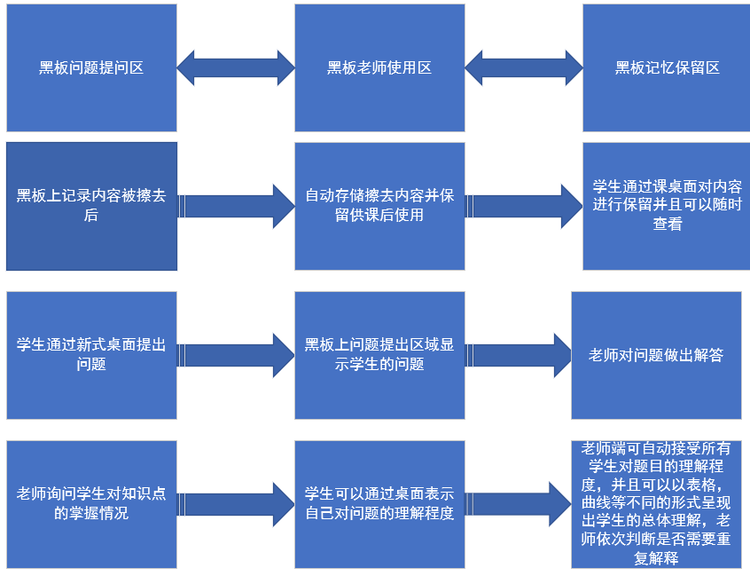

3.个性画像可以通过一系列步骤来得出，首先先判断目标的性别，之后判断五官特征，其次是身高体重，脸型，发型等一系列细节特征得出一个人的所有个性特征。之后可以通过该人的生活习惯与生活方式，工作，已经他的社交活动判断出对象的性格特征，结合所有外貌特征与性格特征可以得到他的个性画像。学习内容的个性化推荐也可以通过类似的方法，即用步骤的方法,先分析对象的学科专业，再了解其主要学习科目，次要学习科目，已经想要重点突破的科目，通过一系列的数据分析最后为对象得出应有的学习内容。

4.由于平常助教的主要职责是辅导老师的工作，比如帮助老师批改作业，批改试卷或者是有时候老师不在的时候帮助老师代一下课，向学生们讲授一些知识点。还有大多数时候会有学生向助教提问一些问题。而导师的主要作用则是指导学员少走一些弯路，给学生提供一些学习或生活方面的主要信息。根据这些功能我认为，人工智能的主要服务便可从这些方面下手，主要是对学生进行指导，以及回答学习方面的问题，可以向人工智能提供学习内容的库资料，而人工智能根据这些资料便可以对学生的问题做出解答，再为这些人工智能设置上类似信息发报功能，当学校有新信息时即使向学生发送信息。而在批改作业方面，可以给人工智能设置出题目的正确答案以及根据具体关键词给学生给定分数，以达到助教对作业及试卷的批改功能。以上便可以是人工智能需要完成的内容。